


Стандартная операционная процедура

Sadu Hotel Moscow, a member of Radisson Individuals
Отдел: СПиР | Автор: Тревес Артём | Дата: 22/08/2025
Предмет: No show | Одобрено FOM: Ивченко Никита | Одобрено GM:  Галимжанов Александр

Тема:

Работа с бронированиями в статусе No Show

2. Цель
Установить единый порядок обработки бронирований, гости по которым не заехали в день заезда (No Show), для обеспечения корректного учета доходов, начисления штрафов и взаимодействия с отделом продаж и маркетинга.

3. Сфера применения
Данная процедура обязательна к применению всеми сотрудниками службы приема.

4. Определения
No Show: Бронирование, по которому гость не прибыл и не зарегистрировался в отеле в день заезда до момента проведения Ночного Аудита в системе Opera PMS.
Night Audit: Автоматизированный процесс в Opera PMS, который завершает финансовые операции за текущий бизнес-день и переводит систему на следующий день.
Reinstate: в контексте данной СОП - функция в Opera PMS для восстановления бронирования, перешедшего в статус No Show.

5. Ответственные лица
Все сотрудники службы приема, участвующие в процедуре обработки no show бронирований.

6. Процедура

6.1. Этап 1: Контроль после ночного аудита и восстановление бронирований

Цель: убедиться, что все бронирования, не отмеченные как заехавшие, корректно перенесены на следующий день, и восстановить ошибочно перешедшие в статус No Show.

1. Перед проведением ночного аудита:
Распечатайте отчет Arrivals Detailed (Отчет по заездам с детализацией).
Путь: Miscellaneous -> Reports -> Arrivals Detailed.
Убедитесь, что в отчете отображается дата заезда, соответствующая завершающемуся бизнес-дню.

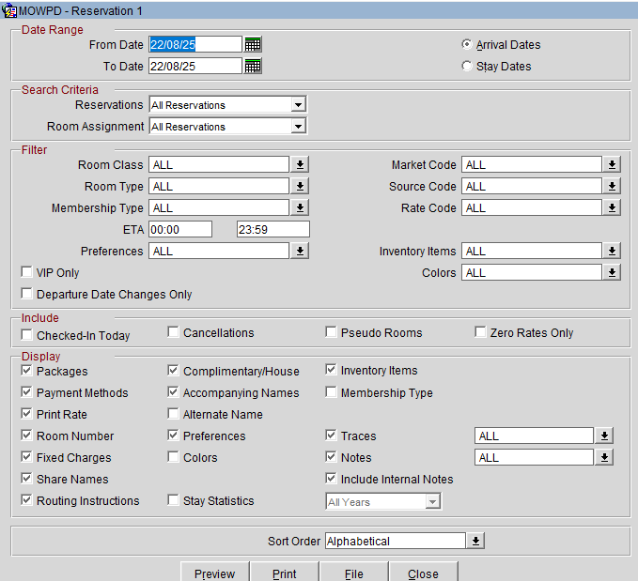
Распечатайте отчет для дальнейшего использования.

2. После проведения ночного аудита:
Перейдите во вкладку Arrivals.
Сверьте список бронирований с распечатанным отчетом Arrivals Detailed. Все бронирования из отчета должны присутствовать в списке Arrivals на новую дату.

3. Если бронирование отсутствует в Arrivals:
Перейдите: Reservations -> Update Reservations.
В поле Arrival установите вчерашнюю дату.
Нажмите Advanced Search.
Перейдите во вкладку No Shows и нажмите Search.
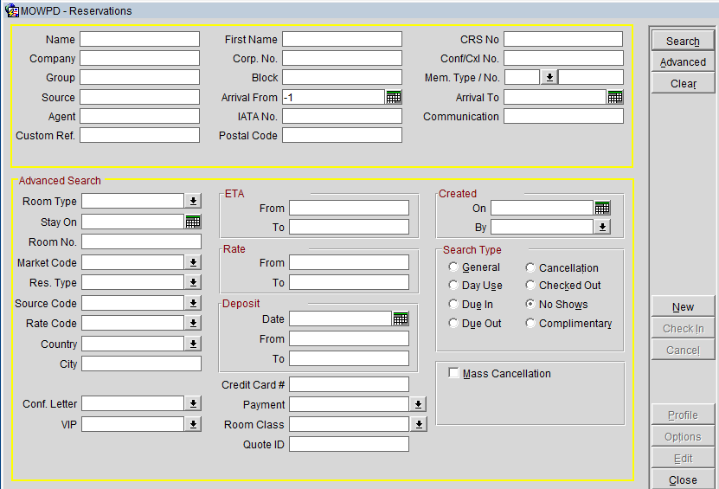
Система отобразит бронирования, ошибочно перешедшие в статус No Show.

4. Восстановление бронирования (Reinstate):
Откройте необходимое бронирование из списка.
Перейдите: Options -> Reinstate.
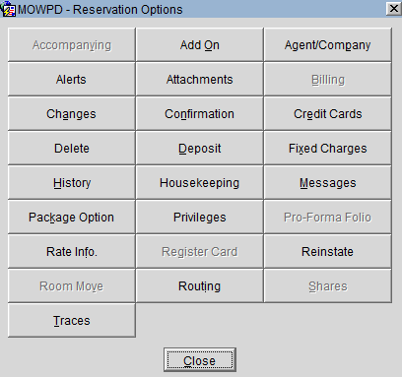
ВНИМАНИЕ: после восстановления проверьте дату выезда. Если исходное бронирование было на одну ночь, дата выезда может автоматически сместиться. Вручную исправьте дату выезда на корректную, соответствующую исходным датам проживания.

6.2. Этап 2: Заселение гостя по бронированию No Show
Цель: корректно зарегистрировать гостя и начислить стоимость за ночь, которая уже прошла.

1. Идентификация бронирования No Show при заезде:
Бронирование будет иметь синюю пометку над датой заезда внутри самого окна брони: Original Arrival: [dd/mm/yy].
Сверитесь с распечатанным отчетом Arrivals Detailed для подтверждения.

2. Процедура заселения:
Проведите стандартную процедуру заселения гостя.
Гость может заселиться раньше стандартного времени check-in, так как стоимость первой ночи/простоя - фактически является стоимостью гарантированного раннего заезда.

3. Начисление стоимости первой ночи:
В бронировании перейдите: Options -> Billing.
Нажмите кнопку Post.
В открывшемся окне выберите код начисления: 1001 (Best Available Rate).
В поле Amount введите стоимость первой ночи. Эту информацию можно взять из отчета Arrivals Detailed или из вкладки Changes (в самом бронировании rate info эта сумма отображаться не будет, так как ночь прошла).
В поле Supplement добавьте комментарий: NS for dd/mm (укажите оригинальную дату заезда).
Нажмите Post.
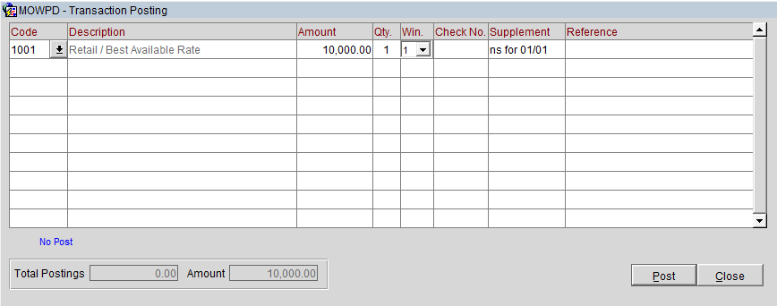
4. ВАЖНОЕ ИСКЛЮЧЕНИЕ:
Если после переноса бронирования его длительность стала равна 0, система автоматически начислит ночь при первом открытии Billing после заселения. В этом случае НЕ нужно начислять ночь вручную. Проверьте начисления перед проведением операции.

6.3. Этап 3: Ежедневная отчетность для отдела продаж и маркетинга
Цель: информировать отдел продаж о всех случаях No Show для принятия решений по штрафам.

1. Время отправки: ежедневно, до 08:00 утра.
2. Файл отчета: Путь B:\RECEPTION\DM\NS REPORT – далее выбираем эксель таблицу и заполняем.
3. Заполнение отчета: Внесите данные по каждому бронированию No Show за прошедшие сутки по образцу предыдущих записей:
Номер брони (Confirmation #)
Имя гостя (Guest Name)
Даты проживания
Компания (Company)
Агент (Agent)
Тип номера (Room Type)
Статус бронирования (Reservation Status)
Стоимость ночи (Rate Amount)
Тип оплаты (Payment Method)
Номер комнаты
Комментарии
4. Отправка: Скопируйте заполненную часть таблицы и отправьте электронное письмо с данными в отдел продаж и маркетинга.

6.4. Этап 4: Обработка ответа от отдела продаж и начисление штрафов

Цель: выполнить инструкции отдела продаж по каждому бронированию No Show.

1. Получение инструкций: в течение рабочего дня отдел продаж направляет ответное письмо с указанием действий для каждого номера бронирования (например: "Заехал", "Отменить со штрафом").
2. Действие "Гость заехал": если ночь была начислена при заселении, дополнительных действий не требуется.
3. Действие "Отменить с штрафом" (Начисление штрафа за незаезд):
Шаг 3.1: Создание PM для начисления штрафа:
В оригинальном бронировании перейдите: Options -> Add On.
Измените Room Type на PM.
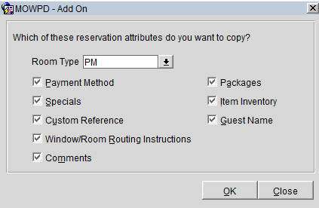
Нажмите OK. Будет создано новое бронирование.
Шаг 3.2: Начисление штрафа в зависимости от типа оплаты:
Случай А: Бронирование с настроенным Routing
Зайдите в только что созданное бронирование.
Проведите его заселение (Check-in). Routing для начислений будет применен автоматически.
Перейдите Options -> Billing.
Начислите стоимость ночи (штраф) с кодом начисления 1025 (Idle Room / Простой номера).
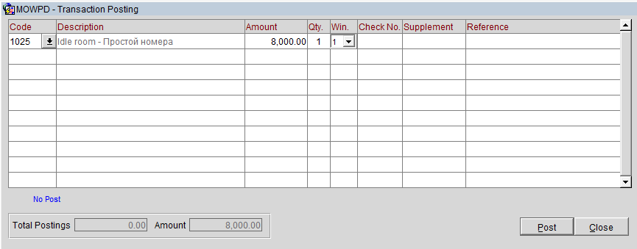
Выполните выписку (Check-out), стоимость будет закрыта на Direct Bill, то есть на компанию или агента, оплатившего бронирование.
Отмените оригинальное бронирование.
Случай Б: Бронирование с предоплатой (депозит в системе: Comfort Booking, онлайн-оплата и т.д.).
Не заселяйте бронирование PM сразу. Оставьте его в статусе Due In.
Откройте оригинальное бронирование.
Перейдите: Options -> Deposit.
Используйте функцию Transfer, чтобы перенести депозит на номер только что созданного PM бронирования.
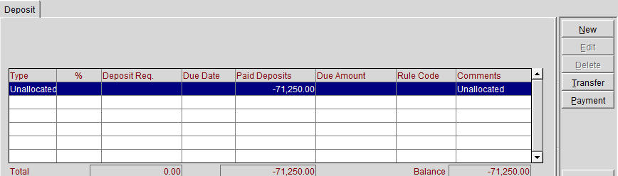 Теперь зайдите в бронирование PM, заселите его.
Начислите стоимость ночи (штраф) с кодом начисления 1025 (Idle Room / Простой номера).
Выполните выписку (Check-out), стоимость будет автоматически закрыта на перенесенный депозит.
Отмените оригинальное бронирование.

7. Дисциплинарная ответственность

7.1. Несоблюдение положений настоящей Стандартной операционной процедуры рассматривается как нарушение должностных инструкций и внутренних правил компании.

7.2. К сотрудникам, допустившим нарушения, могут быть применены меры дисциплинарного воздействия в соответствии с правилами трудового распорядка и действующим трудовым законодательством. Характер взыскания определяется тяжестью последствий нарушения и может варьироваться.

7.3. Действия или бездействие сотрудника, повлекшие за собой:
- финансовые потери для отеля (Ошибки начислений за проживание или штрафа, некорректное списание депозита);
- ошибки в финансовой отчетности и аудите;
- претензии со стороны гостей, турагентов или корпоративных клиентов;
- несанкционированные манипуляции с бронированиями и платежами;
являются основанием для проведения служебного расследования и применения дисциплинарных мер.

